中国人吃猪肉，是怎么逼得美国坐下来谈的？

原创 有里儿有面 [有理儿有面](javascript:void(0);)

**有理儿有面**

微信号 youli-youmian

功能介绍 你说是不是

2021-06-05[原文](https://mp.weixin.qq.com/s?__biz=Mzg3MjEyMTYyNg==&mid=2247531606&idx=1&sn=d58a5ad1b88e6f904eba7b9a8b005189&chksm=cef62823f981a135f36ed447ae6e0d1b58fb3a85ac9989ecda564108ec832ec1f215ce88a826&scene=27#wechat_redirect&cpage=35) 发表于

收录于合集





**全文共3329字，图片9张，预计阅读时间为9分钟。**

**文章首发于“有理儿有面”（youli-youmian），欢迎大家在朋友圈和微信群转发。**

**公众号及其他平台转载请在后台留言。**



▼

6月3日，中国商务部宣布中美经贸领域已开始正常沟通，将共同努力务实解决具体问题。

真奇怪，咄咄逼人的美国前有贸易战，后有制裁，一边炒作新疆问题抹黑中国，一边利用香港问题围堵中国，怎么突然间就坐下来，要和中国解决问题了？

毛主席说：美帝国主义者很傲慢，凡是可以不讲理的地方就一定不讲理，要是讲一点理的话，那是被逼得不得已了。

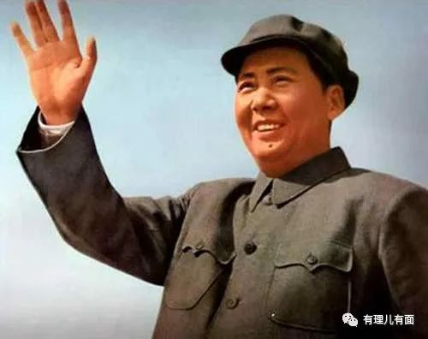

没错，他们就是被逼得没办法了，不得不坐下来。

那是谁逼的美国坐下来？是美国经济和美国人民，他们对现在拜登政府的不满与日俱增，甚至有爆发社会矛盾的危险。

有啥危险的？黑命贵平息了，疫情不是也好转了吗？

刚去菜市场买菜的有理哥，发现猪肉便宜了不少，前腿肉卖11.8元一斤了。那今天，我就从这猪肉价格引起的蝴蝶效应，聊聊目前的中美大势。

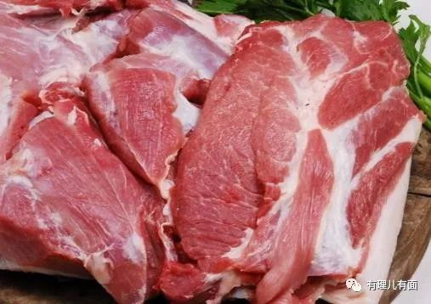

一只南美洲亚马逊河流域热带雨林中的蝴蝶，偶尔扇动几下翅膀，可以在两周以后引起美国得克萨斯州的一场龙卷风。

蝴蝶效应，指在一个动态系统中，微小的变化能带动整个系统的长期的巨大的连锁反应。

小伙伴问：难道你想说我中国吃块猪肉，美国就要崩溃了？

会不会崩溃不好说，但是很难受是一定的。

央视财经报道，北京猪肉批发价跌破每斤10元，这个新闻还上了热搜。猪肉是中国老百姓最常吃的肉类之一，光猪肉一项，就能对整个消费物价指数，也就是CPI产生重要影响。

查了下，国家统计局公布4月全国CPI温和，同比上涨0.9%，涨幅比3月份扩大0.5个百分点；环比下降0.3%。扣除食品和能源价格后的核心CPI上涨0.7%，涨幅比3月份扩大0.4个百分点。

CPI的暴涨或者暴跌，都说明经济出现了问题，平稳温和是最好的情况。

我们岁月静好，并不是天经地义，看大洋彼岸就在物价暴涨。

美国4月整体CPI同比大涨4.2%，创2008年9月以来新高；4月核心CPI同比大涨3%，创1996年1月以来最大涨幅。可以说美国普通老百姓这几个月过得很不好，虽然疫情放缓了，每天感染人数从十几万降到了几万，但是物价又起来了，不满情绪又增加了。

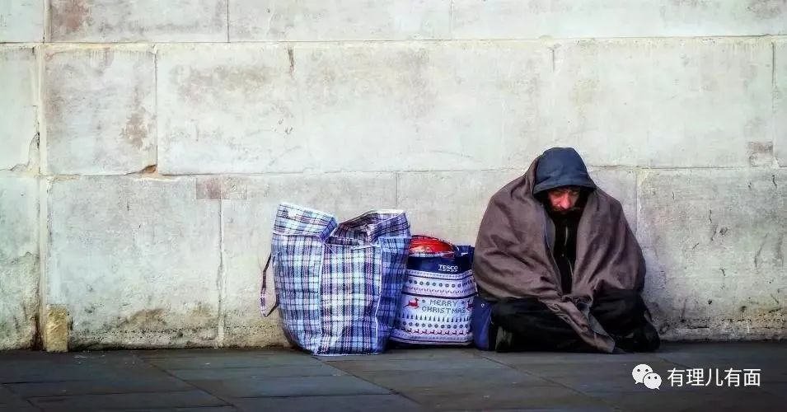

为什么会有通货膨胀？要么是经济过热，要么是货币超发太多了。以美国这一大波持续一整年没停过的疫情来看，明显就不是经济过热，那就只剩下钱印多了这个解释。

美国公布的4月非农就业数据很不好，也证实了实体经济复苏不如预期，而通胀数据大幅飙升，就是因为放水过多。

美国目前出现了经济中一个最不好的情况，滞胀。听语音的朋友注意，是经济停滞加通货膨胀，不是智障。

我们知道，去年疫情爆发，特朗普除了发明喝消毒水抗疫法，也“救市”印钞2万多亿美元。网友说特朗普是特不靠谱，以为换个拜登上台会好点。结果拜登更狠，上台两个月就印钞3万亿美元。两位美国总统一年时间，印钞5万多亿。相当于通过印钞厂凭空印了一个日本或者两个英国，又或者两个多印度的GDP。

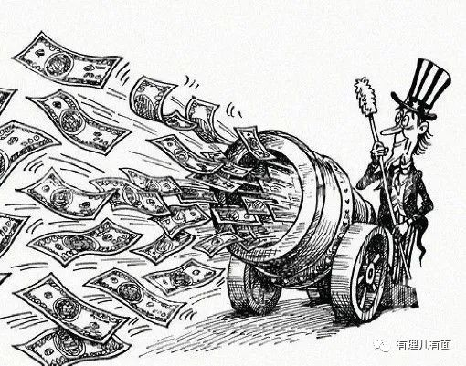

如果是中国这么干，物价早上天了。历史上中国也不是没有发生过这事，例如国民党发动内战那几年，就狂印金圆券，抢夺国统区老百姓的财产，不堪剥削的人民群众纷纷支持共产党，在人民的支持下，800万国民党军兵败如山倒，国民党也逃到小岛上去了。

但是美国毕竟是老牌霸权帝国主义，不是国民党能比的。

美国霸权的三个支柱分别是军事霸权、经济霸权、文化霸权。

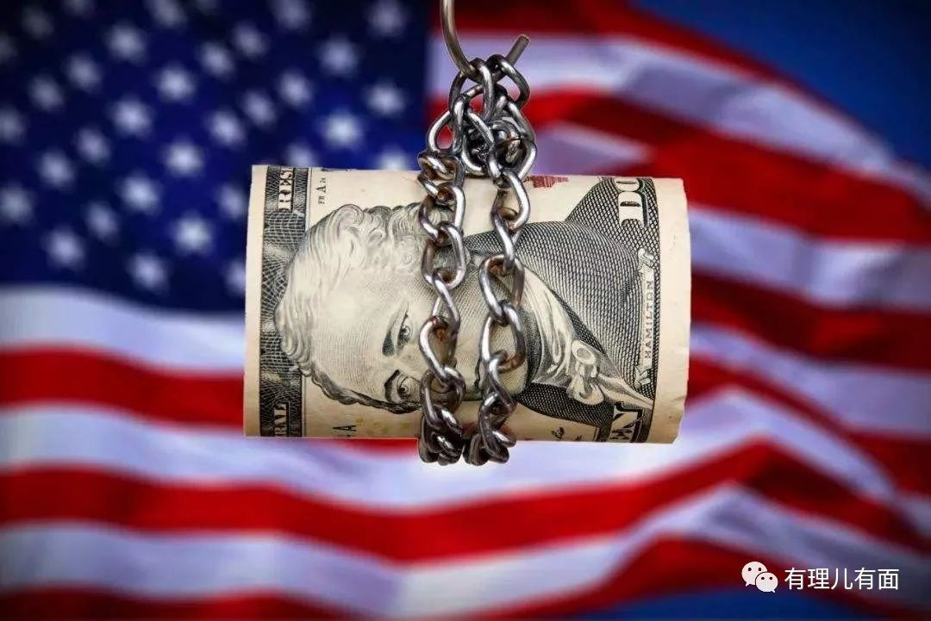

美国凭空印出的这五万亿美元，大部分不在其国内消费，而是通过美元的世界货币地位，使用金融霸权购买世界上的产品，也就是美国量化宽松，世界通货膨胀。

中国是世界工厂，美国用这些凭空印出来的货币，除了购买原材料大宗商品，其他购买最多的，就是中国产品。

从以往来说，美国每次量化宽松，其实受害最深的就是中国老百姓。但是没办法，人民币还不是世界货币，当年中国的产业多生产低端产品。这些苦，中国都默默的记在心里，但依然要咬着牙扛过来。

终于，到了这次美国大放水，中国不一样了。

经过这么多年的蓄力发展，中国的产业升级了，供给侧改革了，现在的中国产品技术含量大幅度提高，性价比与同类国际产品比较，非常有竞争力，传统的劳动密集型低端产品占比大幅下降。

面对美元的大放水，人民币兑美元迅速升值。2020年中，人民币兑美元曾一度跌破7，而6月3日，人民币兑美元汇率已经升至6.39了。

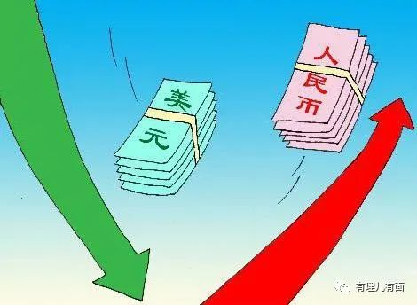

美国可以用增加货币的方式来掠夺全球，中国就用放松汇率管制的方式应对。由于人民币购买力强，表现优秀，只要放松，人民币就会对美元升值。

人民币升值和美国滥发货币有什么关系？

简单打个比喻，假设美国有100美元财富，印刷了100美元货币，美国人拿着钱可以到中国买10条牛仔裤。现在美国总体财富没变，但多印货币，手上变110块了，这样就可以买中国11条牛仔裤，如意算盘啪啪响。但是现在人民币升值了，110美元还是只能买10条牛仔裤。

有人问，牛仔裤而已，美国不在中国买，可以去印尼买，可以去越南买，这么做反而是你中国的牛仔裤卖不出去了，工厂要倒闭。

说的没错，这就是以前中国的状态，被摁着剪羊毛。但是现在我们产品升级了，这是纳米透气轻薄牛仔裤，让你双腿灵活自如，穿了立刻能变吴京一样身手敏捷，只有中国能生产，越南你还买不到。

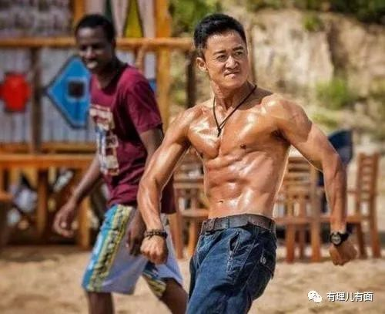

牛仔裤只是个比喻，现实中复杂很多，不写一篇论文说不清楚，大家简单理解就好了。

人民币升值，在国际上采购大宗商品，花的钱也少些。到了中国国内，就体现出CPI虽然有增长，但平稳可控。

人民币升值，导致原本计划大规模流入中国的美元受阻，只能流回美国本土，这就造成了美国市面货币过多，进而导致通货膨胀。

前几年打贸易战，特朗普加征了很多中国产品关税，没把制造业带回美国，却加重了美国普通民众的生活负担。现在人民币升值，等于买中国商品又贵了。面对剧烈的通货膨胀，你是美国老百姓肯定也不满。

这就形成了一条关系链：美国滥发美元导致世界物价上涨；人民币放松管制所以对美元升值；人民币升值买国外物品便宜了所以中国CPI平稳；虽然国内物价有升有降，但猪肉作为其中一个因素在平稳的条件下价格下跌；由于人民币升值导致美元回流美国；大量超发货币在美国国内引起通货膨胀；通货膨胀使得病毒威胁下的美国民众对统治集团产生不满，威胁到拜登政府。

以往美国社会矛盾加剧，统治集团就会周期性来场黑命贵式的抗议示威。引导黑人，你过得不好是白人歧视；引导白人，你过得不好都是黑人闹事，让人民斗人民，也就忘记了始作俑者就是华尔街资本集团。

而这次通货膨胀，矛头直指疫情下资产大涨的华尔街资本集团，这就不好办了。

能甩锅给中国，特朗普都甩了，剩下拜登基本没东西能甩，再“CHINA CHINA CHINA”，锅也还在自己身上，而钱又已经印了，怎么办？

要应付通货膨胀，正常的方法是银行加息，减少货币流动性。但这样做会使美股大跌。美国民众一般没有什么存款，大都投入到股市，如果美股大跌，许多美国民众会直接破产。

民众破产，变成流民玩0元购，那还有国民警卫队能开枪镇压。但最主要的是美股暴跌，会伤及华尔街的寡头利益，甚至动摇美元霸权，这就要命了。

所以，加息的方法也走不通。

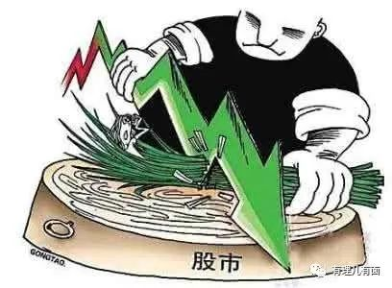

要解决目前困局，唯一办法只能坐下来和中国谈，希望中国救它。

但是美帝国主义根本不会想讲道理，只想要好处，于是就有了拜登前几天的重启病毒来源调查事件，限期90天内出结果。

还没谈判，拜登政府就给出了一个谈判期限，如果这90天里没出他想要的结果，他的病毒来源调查结果很可能就指向中国，借此对中国发难。

拜登玩这手小阴谋，连网友们都能看破，中央智库岂会看不到。

如年初杨洁篪的表态：“美国没有资格居高临下同中国说话，中国人不吃这一套。”

当年抗美援朝中的停战谈判，美国就想发动一次上甘岭来为谈判桌增加筹码，结果如何大家都知道了。

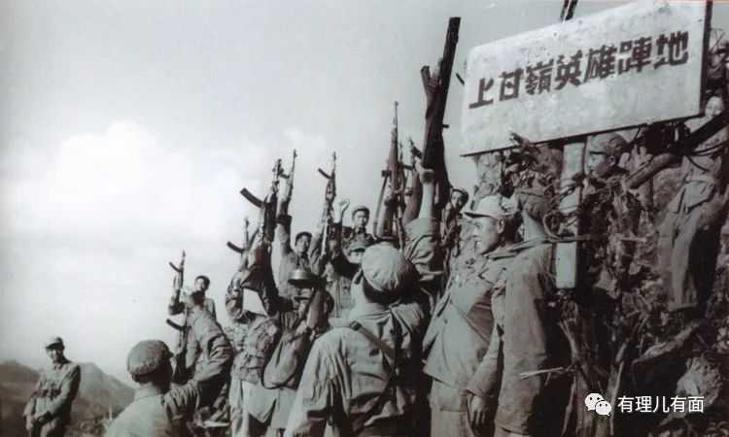

要谈，可以，要打奉陪。如今的中国，在己方占优的情况下，更不可能让拜登的小算盘得逞。

未来两个月，中美两国还会有连场大戏上演。个人推测会有拜登取消特朗普加征关税等娱乐节目。到关键节点，有理哥再和大家分享个中妙招吧。

**图片来自网络**





**关注公众号：**

**有理儿有面**

**理   性｜   揭   秘｜   探   讨**







有里儿有面

**微信扫一扫赞赏作者** **赞赏**

已喜欢，对作者说句悄悄话

取消

**发送给作者**

**发送**

最多40字，当前共字

 人赞赏

上一页 1/3 下一页

长按二维码向我转账

受苹果公司新规定影响，微信 iOS 版的赞赏功能被关闭，可通过二维码转账支持公众号。

### 精选留言

用户设置不下载评论